景德镇陶瓷学院

管理学学士学位论文（设计）

题目：基于移动互联网的Android 点课系统开发

|  |  |
| --- | --- |
| 学 号： | 201110530125 |
| 姓 名： | 何　　俊 |
| 院 (系)： | 信息工程学院 |
| 专 业： | 信息管理与信息系统 |
| 完成日期： | 2014年12月25 |
| 指导老师： | 聂　　宇 |

分类号 　 学校代码

UDC 密级 　　 学 号 201110530125

**景德镇陶瓷学院**

**信息工程学院毕业论文**

# 基于移动互联网的Android点课系统开发

何俊

指导老师： 聂宇讲师 景德镇陶瓷学院 信息工程学院

申请学位级别 　管理学学士 专业名称信息管理与信息系统

论文提交日期 2015年1月5日

论文答辩日期 2014年1月8日

学位授予单位和日期 景德镇陶瓷学院

答辩委员会主席：   肖绚 教授

论文评阅人：

二〇一五年一月五日

摘要

随着我国社会经济的发展和移动互联时代的到来，社会上的教育培训机构如雨后春笋般出现。在这些教育培训机构的教学工作中，学生点课是非常重要的一个环节，通过点课系统学生可以快速的了解课程的教学模式、教学内容、教学老师以及以往的教学评价。

在许多现有的点课系统中，存在学生选课时效率低下，操作繁琐等问题。为实现学生用户的便捷操作，通过本点课系统学生用户可以在任何时间任何地点的选择自己喜欢的课程，同时，教师用户也能通过本点课系统的后台程序，开设自己领域的课程，也可以对自己的课程进行管理，实现教师与学生之间的课程选择关系，同时课程结束之后可以评价，教师用户看到学生对该课程的真实评价，从而让其他未选该课程的学生用户可以更好的选择课程。

本点课系统的APP程序，采用HTML5+PhoneGap中间件技术，并结合最新的手机平台应用技术和管理流程，以实现本系统的跨终端和多类型屏幕兼容的技术特点。

点课系统的服务器采用LAMP架构，并基于开源的CodeIgniter框架进行开发，结合CodeIgniter的MCV三层架构技术和WebService的技术特点，可满足移动端使用的jsonp跨域数据要求，从而达到一处管理，多处响应的技术特点。

为了紧随信息化时代的脚步，促进教育信息化建设，开发一款基于移动客户端的点课系统是十分必要的，不仅可加强学生的信息管理能力，还能让教育培训机构信息化整体管理水平得到较大的提升。

**关键词：信息化, 点课系统, HTML5**

Abstract

With the development of mobile Internet era and society of our country economy coming, education and training institutions of society such as bamboo shoots after a spring rain came on. The selection course is a very important a part of the training school teaching, and the guest could through the selection courses system to understand the school teach mode, content, and which teacher is better.

In many existing selection courses system, there are student enrollment inefficient, complicated operation and other issues. To achieve student users convenient operation, by this system users can choose their favorite programs anywhere at any time, at the same time, teachers also through this system daemons, courses in their field, but also You can manage your own curriculum, course selection to realize the relationship between teachers and students, but can be evaluated after the end of the course, the student teacher users to see the true evaluation of the curriculum, so that other students did not choose this course users can more good choice courses.

This system is an APP program, that develop by HTML5 and Phone Gap middleware, combined with the latest technology mobile platform applications and management processes in order to achieve the system across multiple types of screen-compatible terminals and technical characteristics.

This system server program used LAMP framework and CodeIgniter framework, based on the open source development, combined with the technical characteristics of CodeIgniter MCV architecture and Web Services, can meet the requirements of mobile terminals JSONP used to achieve a managed, many technical characteristics of the response.

In order to follow the footsteps of the information age, and promote education, information technology, the development of elective courses system based on the mobile client is essential, not only to strengthen the student's information management capabilities, but also to education and training institutions overall information technology management been greatly improved.

**Keywords: Information Technology, Selection courses system, HTML5**

目录

第一章 绪论 1

1.1 课题的背景 1

1.2 移动互联网的发展状况 1

1.3 主要研究内容 1

第二章 关键技术 3

2.1 Web前端相关技术 3

2.1.1 Web前端性能优化 3

2.1.2 Bootstrap框架 3

2.2 HTML5和CSS3 4

2.3 PhoneGap的集成 5

2.3 JSON和JSONP 5

2.4 AJAX异步加载 5

2.5 CI框架 6

第三章 需求分析 9

3.1 系统流程 9

3.2 软件功能需求 10

3.3 软件性能需求 11

3.4 环境需求 11

第四章 总体设计 13

4.1 系统总体框架 13

4.2 功能模块设计 13

4.2.1 登录注册功能模块设计 13

4.2.2 课程操作模块设计 14

4.2.3 个人资料模块设计 15

4.2.4 浏览信息模块设计 16

第五章 详细设计与实现 17

5.1 数据库设计 17

5.2 编码实现 19

5.2.1 登录注册 19

5.2.2 课程操作 21

5.2.3 个人资料 23

5.2.4 浏览课程 25

第六章 系统测试 27

6.1测试目的 27

6.2测试工具 27

6.3测试方法及结果 27

6.4测试结果分析 27

总结与展望 29

致谢 30

参考文献 31

第一章 绪论

1.1 课题的背景

随着中国信息化的脚步的加快，这几年的移动互联网的发展也是相当的迅猛，一些新兴的科技公司如小米科技等为信息化注入了新鲜的“血液”，同时，国家信息部的4G牌照的发放，也为移动互联网加入了“润滑剂”。在社会和经济的发展过程中缺少不了信息化的助力，如今的移动互联网已然在潜移默化的改变人们的生活习惯，同时，教育信息化的发展形势也日益多样化，现行的教育发展模式也越来越倾向于移动互联教育，本系统的选课过程是学生用户选择自己喜欢的课程。同时根据学生用户在课程学习过程中的反馈评价更有利于教师对学生学习的把握，安排好学生学习和发展的计划，调动学生的积极性。

近些年来，教育信息化给我们当前教育行业带来了许多新鲜元素和发展模式，我校是中国目前唯一一所以陶瓷特色为主的高等学府，在近些年的信息化建设中不断的自我完善和自我创新，学校的选课系统的运行，更加方便了学生使用网络平台的课程点课系统，更方便的实现学生选择课程的需求，结束了传统的通过人工的方式操作和管理学生的选课。

1.2 移动互联网的发展状况

国内移动互联网起于2005年，随着移动网络从3G向4G的升级，移动设备用户数超过台式电脑数，同时移动应用数量快速增长，整个移动互联网行业呈现蓬勃发展态势，吸引了大量互联网企业的进入，目前移动智能终端上网的比例首次超越传统的PC客户端上网的比例，手机、iPad等移动智能终端成为了我国移动互联网发展的重要载体。这些手机、iPad等移动智能终端已经不简单的只是阅读和计算器一些简单的功能，而是越来越走向人们生活的各个方面。

移动互联网是基于手机等移动智能终端产生的，实现了互联网的移动化，其优势我们可以很明显的看到，如可以实现随时随地沟通，随时随地获取所需要的信息，同时携带方便等等好处，移动互联网在短短几年时间里，已渗透到社会生活的方方面面，产生了巨大影响。现如今，我们所玩的微信、微博等一些社交软件就是移动互联网带来的新潮产品，移动互联网的发展占据了互联网的一大块重要领域。

1.3 主要研究内容

本点课系统主要研究的内容是怎样通过移动互联网这个大方向来应用到我们平时生活中的教育方面，我们的研究内容是通过Android客户端的移动特性，学生可以从本点课系统中选择自己喜欢爱好的课程，教师可以开设自己相关领域的课程，在这一过程中，学生可以选择教师的课程，通过这种选择，能够很方便的达到选课的需求。

第二章 关键技术

本章主要介绍本点课系统实现的过程中涉及到的相关技术并作简要描述。

2.1 Web前端相关技术

2.1.1 Web前端性能优化

从软件分层的角度来说，点课软件由表述层：提供与用户交互的前台界面，即Web前端页面。业务逻辑层，实现各种业务逻辑，数据的组装和配置。数据库层，负责存放和管理APP应用的持久性业务数据。共三部分构成。

其中Web前端页面在本点课系统中做了很多优化的过程，一般来说，Web前端是指网站业务逻辑之前的部分，包括浏览器的加载、视图模型、图片的服务、内容分发网络，主要优化手段是对浏览器的访问进行了优化，其中本点课系统使用了以下优化措施：

1）通过减少HTTP请求

HTTP(HyperText Transfer Protocol)是通过网络进行通信的一种流行的规则，使得我们在浏览网页的过程中，我们能够通过HTTP获取需要的信息和服务。

优化方面采用减少HTTP独立线程来实现，因为在建立通信链路、进行数据传输过程中，每个HTTP都需要启动独立的线程去处理，而通信和服务的费用是很昂贵的，所以企业一般都会采用减少HTTP请求的次数来达到浏览过程中更高的性能，其中主要手段包括：合并CSS、JS、合并图片。

2）使用浏览器内置缓存

在某些时候，我们会经常用到的一些内容，比如头部的图片，尾部的链接logo，经常用到的CSS和JavaScript等等这些静态的资源文件使用频率很高，而每次访问的时候都要请求相关的文件耗时比较严重，严重影响性能，所以可以通过设置HTTP头中的Cache-Control和Expires的属性来设置缓存时间，时间可长可短，甚至可以使几个月。

3）启用压缩文件

我们在服务端压缩，浏览器解析的过程中进行解压，在这一过程中可以有效的减少数据传输过程中的数据量，因此HTML、CSS，JavaScirpt文件启用GZip压缩可以达到更好的效果，但是压缩对服务器和浏览器可能会造成一定的压力，所以在网络宽带良好的情况下而且服务器资源不足的情况下需要进行权衡考虑。

2.1.2 Bootstrap框架

Bootstrap是一款能够快速开发Web应用程序的前端工具包。Bootstrap是一个CSS和HTML的集合，还包含JS的技术，它使用了最新的浏览器技术，可以做适配，同时在开发中给Web开发提供了很多版式，布局、表格、网格系统等外观设计版式，其中最重要的是该前端框架支持移动端、PC端等设备的兼容，实现了快速开发移动前端页面。同时它可以帮助我们加速系统开发，让我们在开发系统中有统一的编码实现方式，在开发过程中，我们也不需要考虑过多的界面设计，可以使移动开发者们更关注于开发过程中的逻辑设计。

本点课系统采用了Bootstrap前端框架，使用该框架的具体步骤：

1）下载Bootstrap

首先我们从官网下载Bootstrap，下载地址：<http://v3.bootcss.com/getting-started/>

2）使用Bootstrap

我们将下载好的Bootstrap框架后，可以通过本地引入来使用Bootsrtap，也可以通过CDN来远程引用，在这里介绍一些CDN远程引用示范。

Bootstrap核心CSS文件:

<http://cdn.bootcss.com/bootstrap/3.3.0/css/bootstrap.min.css>

可选的Bootstrap主题文件:

<http://cdn.bootcss.com/bootstrap/3.3.0/css/bootstrap-theme.min.css>

jQuery文件:(在bootstrap.min.js 之前引入)

<http://cdn.bootcss.com/jquery/1.11.1/jquery.min.js>

Bootstrap 核心 JavaScript 文件

<http://cdn.bootcss.com/bootstrap/3.3.0/js/bootstrap.min.js>

2.2 HTML5和CSS3

HTML5是最新的HTML技术，目前在移动互联网范围内应用非常广泛，很多web app大多是采用HTML5技术，HTML5标准的发布，促进了HTML5的进步，其进步表现在语意化标签、离线存储、绘图画布、定位等方面的新特性。

CSS3是对CSS的一项升级，其层叠样式表技术可以对web页面的字体、背景、阴影和其他效果更加出色的表现。

HTML 5和CSS3的出现是推动了移动互联网的发展，它们的汇合使我们未来使用移动互联网的方式变的越来越方便，技术越来越娴熟。虽然目前很多机构在制定HTML5和CSS3的标准，但现在还没有形式正式的标准，从各个浏览器厂家的响应中可以看出，这样的发展状态，都会促使移动开发者们逐渐向HTML 5标准和CSS3标准靠近。

2.3 PhoneGap的集成

PhoneGap是一个用基于HTML，CSS和JavaScript等WEB语言，可以创建跨平台移动应用程序的快速开发移动端应用的平台。PhoneGap只需要你了解Web开发过程中的一些简单技能，就可以通过官网的教程来完成App的封装过程，在这个过程中，不需要App开发过程中的技巧，只需要了解Web开发过程中的过程就可以完全做好一个手机App的开发。PhoneGap的集成过程中需要涉及Android环境的搭建和PhoneGap的安装两个步骤。

2.3 JSON和JSONP

JSON，全称为JavaScript Object Notation，是一种轻量级的网络数据交换格式。在这种格式中，可以拼接出自己想要的数据模式，正是由于JSON的轻量，我们在使用过程中作为数据交互过程中，可以很好的利用这一特性，并且由于它是独立于编程语言的，在跨平台的数据传输中深受我们的喜爱。和XML相比，很容易进行处理，其中很容易处理体现在JSON对于大量的数据可以使用自身的特点进行处理，简单、轻便的特性就显现出来了。

JSONP的全称JSON with Padding，是JSON的一种使用了消息体的表现，其常用于解决浏览器跨域的数据访问中，而在本点课系统中，使用的是js的操作来进行HTML通过JSONP进行跨域的请求，并在请求结束后的响应中返回需要执行的相应的js操作代码，其中在这个过程中data域是直接使用JSON传递数据对象。这种跨域请求通讯的方式称为JSONP，其优点主要是在数据传输的过程中的跨域上。

本点课系统使用的是JSONP数组来与服务器进行数据交互的。其中的data域采用的JSON，但是JSON格式是比较严格的，稍微有个逗号或者符号出错就会使得解析麻烦。因此，这对服务器端的数据结构组织等有一定的要求。本点课系统采用的JSONP数据域有三个，包括msg，code，data三个标志性的数据域，解析过程中首先通过对msg和code来判断数据是否载入成功，若载入成功的话就加载数据在页面中，加载完成后即可显示页面。

2.4 AJAX异步加载

点课系统的应用程序是利用HTML5+CSS3来绘制Web界面，占用的系统资源是整个应用程序的一大部分。从服务器中通过AJAX获取数据到加载数据，填充页面出。执行的示意图2-1如下：



图2-1 AJAX工作原理示意图

2.5 CI框架

点课系统采用的是基于CI框架的开源的DiliCms，其中CI是基于MVC的PHP框架，在CI框架中最主要的是MVC框架，其中MVC是模型、视图、控制器的缩写，在设计和创建本系统的后台中，就用了这种对逻辑，数据和界面分离的方法来构建后台管理系统。

这里列举一下CI的架构和目录中的模型、视图、控制器：

Dk-system

|-----system 框架程序目录

|-----core 框架的核心程序

|-----CodeIgniter.php 引导性文件

|-----Common.php 加载基类库的公共函数

|-----Controller.php 基控制器类文件：CI_Controller

|-----Model.php 基模型类文件：CI_Model

|-----Config.php 配置类文件：CI_Config

|-----Input.php 输入类文件：CI_Input

|-----Output.php 输出类文件：CI_Output

|-----URL.php URL类文件：CI_URl

|-----Router.php 路由类文件：CI_Router

|-----Loader.php 加载类文件：CI_Loader

|-----helpers 辅助函数

|-----url_helper.php url相关的辅助函数，如：创建url的辅助函数

|-----captcha_helper.php创建图形验证码的辅助函数

|-----libraries 通用类库

|-----Pagination.php 通用分页类库

|-----Upload.php 通用文件上传类库

|-----Image_lib.php 通用图像处理类库

|-----Session.php 通用session类库

|-----language 语言包

|-----database 数据库操作相关的程序

|-----DB_active_rec.php 快捷操作类文件(ActiveRecord)

|-----fonts 字库

|-----application 项目目录

|-----core 项目的核心程序

|-----helpers 项目的辅助函数

|-----libraries 通用类库

|-----language 语言包

|-----config 项目相关的配置

|-----config.php 项目相关的配置文件

|-----database.php 数据库相关的配置文件

|-----autoload.php 设置自动加载类库的配置文件

|-----constants.php 常量配置文件

|-----routes.php 路由配置文件

|-----controllers 控制器目录

|-----welcome.php 控制器文件，继承CI_Controller

|-----models 模型目录

|-----welcome_model.php 模型文件，继承CI_Model

|-----views 视图目录

|-----welcome.php 视图模板文件，默认后缀名为.php

|-----cache 存放数据或模板的缓存文件

|-----errors 错误提示模板

|-----hooks 钩子，在不修改系统核心文件的基础上扩展系统功能

|-----third_party 第三方库

|-----logs 日志

|-----index.php 入口文件

Model（模型）表示应用程序核心（比如数据库记录列表）。模型在CI框架中是在application下的model目录下，其中主要就是对数据库进行直接操作。

View（视图）显示数据（数据库记录）。视图是我们的访问页面，在点课系统中，我们在CI框架中application的view目录下就是视图访问的目录。

Controller（控制器）处理输入输出，数据中的逻辑和规则。CI控制器是点课系统的核心，在本点课系统中，我们就是通过控制器来进行数据配置，我们的请求地址就是在CI框架中application的controller目录下。

MVC的框架模式有着很多优点，比如视图层和业务层的分离，可以更改视图层的代码而不需要重新编译业务层代码，因为业务和视图之间是分离的，所以在完成本点课系统的过程中是先写好了所有视图层的页面，而业务层中的逻辑和规则都是后台控制的，这个做的好处在于当更改我们的需求，我们作为开发者可以分别从业务层和视图层来对系统进行改造。

第三章 需求分析

移动互联网的到来，使得人们对智能设备的需求不断增加，在这个时候，智能设备的应用却跟不上步伐。人们使用智能设备过程中对手机的需求远远不只是打打电话发发短信那么简单，还希望能在其他领域对我们的生活和教育能够产生积极的响应。目前，国内许多公司已经开始在教育领域越来越重视起来，包括几家大型B2C网站如百度，淘宝，腾讯等都在为自己能在移动互联网上占有一席之地。点课系统是在移动互联网的快速发展教育领域下产生的，采用的是C/S模式。本软件分为学生、教师、管理员这三个角色，系统模型结构图如图3-1所示。本章将详细介绍本软件的模块功能。

图3-1系统模型结构图

3.1 系统流程

系统整个流程如图3-2所示。用户首先进入的主界面是推荐界面，推荐界面是按照教研室来展示课程的分类，通过教研室的展示，我们直接进入课程的列表页对应的课程详细信息，同时可以点击课程分类进入课程的分类，分类按照管理员的分类方法区分，还可以点击更多进入搜索界面，通过搜索，我们可以进入搜索列表页还有搜索具体课程详情页，找的喜欢的课程之后，查看具体课程详情即可操作课程，操作课程分为加入、收藏、预约，同时也可以修改或删除操作的课程，学完选择的课程之后，我们可以对课程进行评价，通过评价，可以了解到课程的具体情况，帮助同学的选课，这样就完成了整个的选课流程。



图3-2系统流程图

3.2 软件功能需求

点课系统按照软件的功能特性分为注册模块、课程操作模块、个人资料模块、浏览信息模块，其中浏览信息模块包括课程信息浏览、通知信息浏览。点课系统的功能用例如图3-3所示。下面将详细介绍下点课系统的各个功能模块。



图3-3软件功能用例图

（1）登录注册需求

登录功能的需求：登录界面中会出现填写框，一个是用户的用户名，一个是用户的用户密码，同时用户和用户密码不能为空，如果为空会给出提示，输入正确之后，点击登录之后填写在输入框里的信息会通过Ajax请求提交给服务器，服务器操作之后返回成功和失败的结果，结果会在客户端做出相应的响应。

注册功能的需求：注册界面会出现二个输入框，要求用户输入邮箱名和输入密码，邮箱名和密码不为空，如果为空的话客户端会给出提示，输入正确之后点击注册按钮，注册的信息同样交给服务器，服务器做出反馈之后给出提示注册成功。注册成功之后会记录登录状态，可以在更多页面中填写用户的详细资料。

（2）课程操作需求

当用户进入课程操作界面的时候，我们可以看到界面上有三个按钮，分别为加入、收藏和预约，当选择操作之后便可以得到课程的详细信息的安排，教师会通过联系方式联系到您，按时上该课程。

（3）个人资料需求

个人资料页面需要用户名，性别，年龄和电话，并且提供更新修改的操作，个人资料页面有更新信息和退出登录两个按钮，当点击更新信息按钮时可以修改以上的信息，点击退出登录之后可以直接退出该用户。

（4）浏览操作需求

浏览操作包括课程信息浏览，通知信息浏览，其中课程信息浏览和通知信息浏览都是展示列表页，可以点击更多展示列表页更新更多列表，通过列表页的展示，我们可以浏览到课程和通知的信息详情。

3.3 软件性能需求

在手机市场上，如小米、魅族、三星等都是基于Android操作系统的手机，在这些手机中Android的市场份额是占绝大多数的，并且Android操作系统的版本升级频率很快，再加上手机厂商的屏幕尺寸，屏幕分辨率等等因素使得我们必须考虑下软件的正常运行，本点课系统的APP针对目前出现的很多问题做出来优化，已保证能够在手机性能一般的手机上能够正常运行，并且减少用户因此带来的数据流量。

3.4 环境需求

（1）运行环境需求

本软件是运行在Android 4.1以上的只带有基本的实体键的智能手机上，手机的RAM最好能在512M以上，CPU在1000MHZ以上。本系统客户端在使用的过程中可能需要消耗用户更多的数据流量，所以推荐用户选择更好的数据流量套餐。

（2）开发环境需求

本软件是在以下的软硬件环境下完成的：

1）硬件环境：

CPU：Intel CoreⅡ i5-2400 @ 3.10GHz 四核

MainBroad：富士康 17A0

DDR：8 GB ( 镁光 DDR3 1333MHz / 威刚 DDR3 1600MHz )

HD：日立 HDS721050CLA662 ( 500 GB / 7200 转/分 )

Display Card：ATI Radeon HD 6450 ( 1 GB / 微星 )

2）软件环境：

OS：Windows 7 旗舰版 64位 旗舰版

Android SDK：7

ADT：24.1

Eclipse：3.7

JDK：1.7.0

PhoneGap：2.3.0

第四章 总体设计

4.1 系统总体框架

本点课系统是基于移动互联网的APP应用软件，软件在Android系统下运行，分为两个部分，客户端和服务器端，用户在客户端发送请求到数据接口，通过数据接口来完成数据操作请求，并返回需要的数据到数据请求端，再进行数据的处理将结果显示在客户端上，客户端是基于Android操作系统的，需要通过用户的操作来完成整个过程。其系统的总体结构如图4-1所示。



图4-1 系统的总体结构

4.2 功能模块设计

下面主要介绍本点课系统的登录注册、课程操作、个人资料操作、浏览信息操作四个模块的设计。

4.2.1 登录注册功能模块设计

学生如果注册过本点课系统的用户，可以直接登录系统，登录系统要求输入用户名和密码，输入正确后给出正确的提示。其登录流程图如图4-2。



图4-2 登录流程图

4.2.2 课程操作模块设计

课程操作是在课程详情页面进行操作的，课程详情页面会有三个按钮，点击相应的按钮会出现相应的反应，同时后台数据库会增加一条记录。



图4-3 课程操作流程图

4.2.3 个人资料模块设计

个人资料页面包含个人注册的姓名、学号、身份证号等信息，同时可以点击更新资料按钮进行修改操作，填写正确后可以提交给数据库进行操作。



图4-2-3 个人资料流程图

4.2.4 浏览信息模块设计

浏览界面包括课程浏览和信息浏览，浏览的过程是通过Ajax请求JSONP数据并按要求的格式填充数据。



图4-2-5 浏览信息流程图

浏览信息模块涉及的主要是对与数据的获取，数据获取的方式就是通过url的webservice的方式来获得数据，数据的组装到客户端通过js的拼接数据加入设置好的id标签下。

第五章 详细设计与实现

5.1 数据库设计

软件开发过程中，数据库要求合理配置，数据库的设计显现得尤为重要，通常来说，每个实体集都会对应一张关系表，现将实体集的数据表设计如下。

（1）Student表：由Student实体集转化而来，如下表5-1所示：

表 5-1 Student 表

| 属性名称 | 数据类型 | 属性描述 |
| --- | --- | --- |
| studentNo | int | 学号 |
| studentName | varchar | 学生姓名 |
| idCard | int | 身份证号 |
| email | varchar | 学生邮箱 |
| password | int | 学生密码 |
| majoyName | int | 院系专业 |

（2）Teacher表：由Teacher实体集转化而来，如下表5-2所示：

表 5-2 Teacher表

| 属性名称 | 数据类型 | 属性描述 |
| --- | --- | --- |
| teacherNo | int | 工号 |
| teacherName | varchar | 教师姓名 |
| gender | varchar | 性别 |
| age | int | 年龄 |
| phone | int | 手机号码 |
| password | int | 教师密码 |
| teachName | int | 所属教研室 |

（3）Course表：由Course实体集转化而来，如下表5-3所示：

表 5-3 Course表

| 属性名称 | 数据类型 | 属性描述 |
| --- | --- | --- |
| courseNo | int | 课程号 |
| courseName | varchar | 课程名 |
| courseCategory | int | 课程分类 |
| courseContent | int | 课程内容 |
| thumb | int | 课程图片 |

（4）Institut表：由Institut实体集转化而来，如下表5-4所示：

表 5-4 Institut表

|  |  |  |
| --- | --- | --- |
| 属性名称 | 数据类型 | 属性描述 |
| institutNo | int | 学院编号 |
| studentName | varchar | 学院名称 |
| introduce | text | 身份证号 |
| thumb | varchar | 学院图片 |
| email | varchar | 学院邮箱 |
| cantactsName | varchar | 联系人 |
| contactsPhone | int | 联系电话 |

（5）Notify表：由Notify实体集转化而来，如下表5-5所示：

表 5-5 Notify表

|  |  |  |
| --- | --- | --- |
| 属性名称 | 数据类型 | 属性描述 |
| noticeNo | int | 通知号 |
| noticeTitle | varchar | 通知标题 |
| noticeConten | text | 通知内容 |
| noticeTime | varchar | 通知时间 |
| thumb | varchar | 通知图片 |
| instituteNo | int | 学院编号 |

（6）Message表：由Message实体集转化而来，如下表5-6所示：

表 5-6 Message表

|  |  |  |
| --- | --- | --- |
| 属性名称 | 数据类型 | 属性描述 |
| messageNo | int | 信息号 |
| sendContent | varchar | 发送内容 |
| sendDate | varchar | 发送日期 |
| teacherNo | int | 工号 |
| studentNo | int | 学号 |

（7）SelCourse表：由SelCourse实体集转化而来，如下表5-7所示：

表 5-7 SelCourse表

|  |  |  |
| --- | --- | --- |
| 属性名称 | 数据类型 | 属性描述 |
| selCourseNo | int | 选课号 |
| selStatus | int | 选课状态 |
| selDate | varchar | 选课日期 |
| studentNo | int | 学号 |
| teacherNo | int | 工号 |
| courseNo | int | 课程号 |

（8）Eveluate表：由Eveluate实体集转化而来，如下表5-8所示：

表 5-8 Eveluate表

|  |  |  |
| --- | --- | --- |
| 属性名称 | 数据类型 | 属性描述 |
| eveluateNo | int | 评价号 |
| selCourseNo | varchar | 选课号 |
| evaluateTime | varchar | 评价时间 |
| evaluateContent | varchar | 评价内容 |
| evaluateReply | varchar | 评价回复 |

（9）Major表：由Major实体集转化而来，如下表5-9所示：

表 5-9 Major表

|  |  |  |
| --- | --- | --- |
| 属性名称 | 数据类型 | 属性描述 |
| majoyNo | int | 专业编号 |
| majoyName | varchar | 学生姓名 |
| instituteNo | int | 学院编号 |

（10）Staff表：由Staff实体集转化而来，如下表所示：

表 5-10 Staff表

|  |  |  |
| --- | --- | --- |
| 属性名称 | 数据类型 | 属性描述 |
| staffNo | int | 教研室编号 |
| teachName | varchar | 教研室名称 |
| instituteNo | int | 学院编号 |

5.2 编码实现

本点课系统包括前端和后端，前端采用Html5+CSS3页面，利用PhoneGap编译成点课系统App，后端采用的是接口模式，其后台采用开源的Dilicms进行开发，其中界面和主要代码如下：

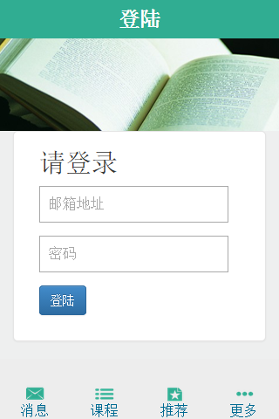5.2.1 登录注册

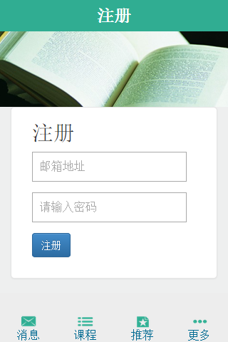

图5-1 登录注册页面

前端页面制作过程中采用Html5标签，页面的头部使用了header标题，尾部采用了footer标签，其中这两部份主要代码如下：

Header部分代码如下：

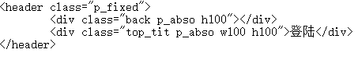

Footer部分代码如下：

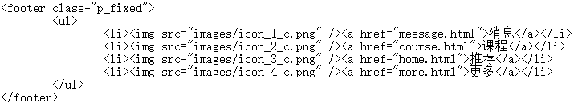

页面中间的Container部分，代码如下：

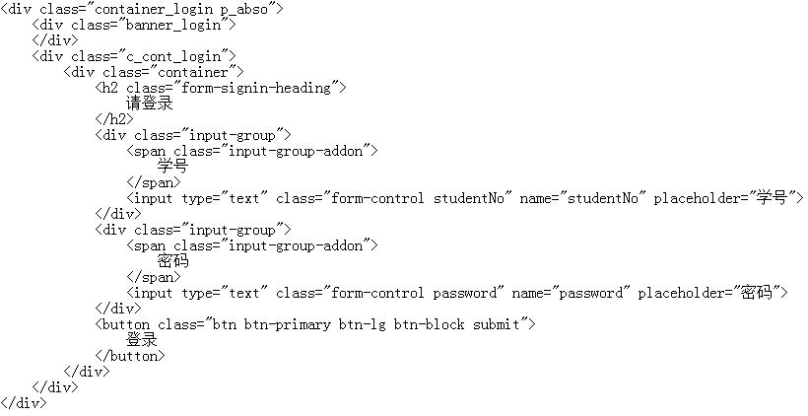

其中请求接口的方式是通过Url传参，服务器获得登录的参数并进行匹配，若匹配成功，服务器发送响应。其响应方式采用JSONP的格式返回给客户端，客户端给出提示登录成功。

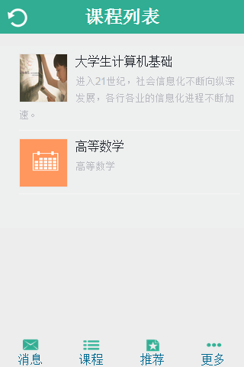5.2.2 课程操作

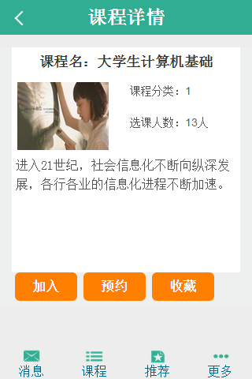



图5-2 课程操作页面

在编写课程前端页面的之前我们引入了一下到head标签中：

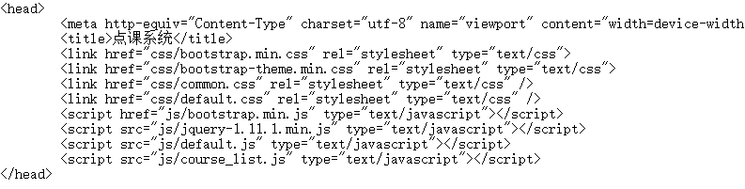

后端通过数据处理接口数据，接口数据举例如下：

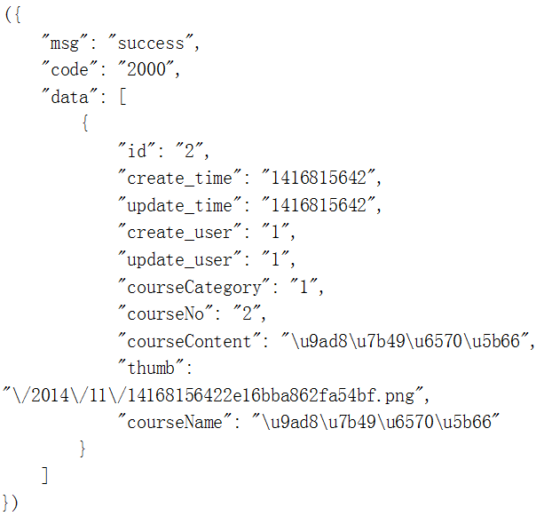

数据采用msg、code、data的形式来告知客户端的数据获取的情况，客户端通过js获取数据，其中主要的js代码如下：

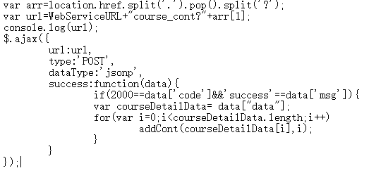

通过js的控制，可以把接口中的数据拼接成想要的数据，然后载入客户端。

5.2.3 个人资料

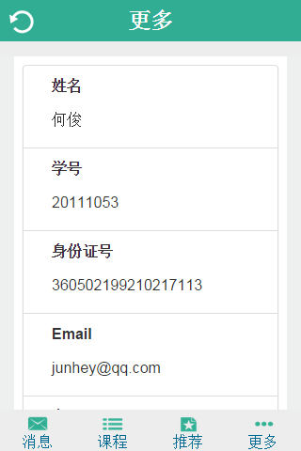

图5-3 个人资料

个人资料的数据输出代码主要是通过url提交过来的studentNo数据，然后通过webservice接口的控制器操纵模型，其中主要的代码如下：

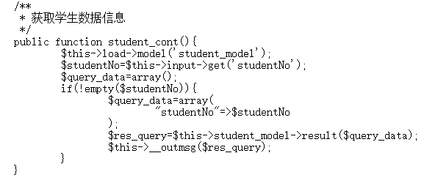

个人资料的接口输出的数据：

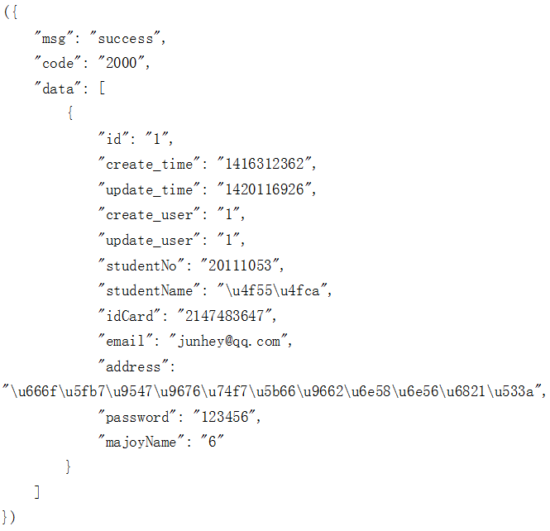通过接口，可以看出meg域是success，code域是2000，data域就是该学生的具体信息，获取该学生的具体信息后，然后通过js操作页面doucment载入客户端。

这里再加入js操作的关键代码。

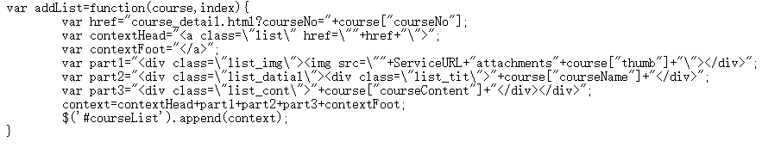

5.2.4 浏览课程

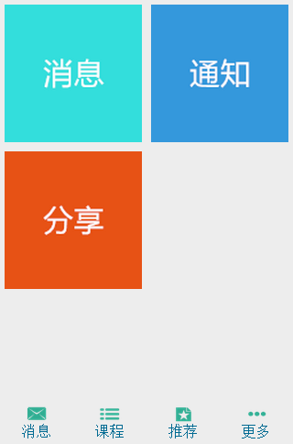

图5-4 浏览课程

浏览课程这里主要采用预先设置好的主页，浏览的内容涉及的页面很多，其中包括课程的浏览，学生资料的浏览，消息的浏览，通知的浏览等等。

最后，介绍下接口的开发的代码，接口采用的是php语言，使用自定义的webservice服务通过输出。

msg：通信消息、code：通信代码（2000表示获取数据成功，4001表示数据为空）、data：通信数据内容（只有 code是2000的时候才有数据）通信域来与客户端进行通信，输入的格式是jsonp格式，其中控制输出的代码如下：

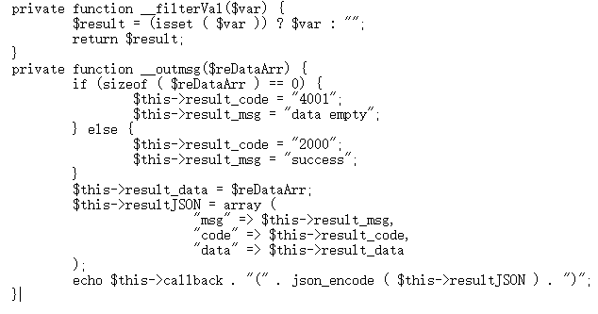

第六章 系统测试

6.1测试目的

检测点课系统App的数据是否载入正确，运行性能和功能、手机适配等。

6.2测试工具

采用真机测试和手机模拟器测试，并且采用了第三方测试工具Testin云测。Testin云测是全球首家移动App应用真机自动化手游云测试和应用云测试平台。以下主要采用第三方测试软件得出测试结果。

6.3测试方法及结果

测试方法真机和模拟器安装应用，并对应用进行分析，同时通过Testin云测试平台，提交点课系统App，提交之后选择系统版本为2.2.5以上所有版本，分辨率采用350*480、480*800、540*960三种大众手机的分辨率，其中选择了三星、HTC、联想、魅族、谷歌几个大众品牌作为测试对象。

性能概况结果，如下表6-1：

表6-1 性能测试结果

|  |  |  |  |  |  |
| --- | --- | --- | --- | --- | --- |
|  | 启动耗时 | CPU占用 | | 内存PSS | |
| 平均值 | 0.79s | 5.58% | | 37.71MB | |
| 最大值/手机型号 | 3.05s | 49.0% | | 533.47MB | |
| [联想 A800](http://realauto.testin.cn/nativeapp.action?op=Report.deviceDetail&adpId=20335385&reportId=40110608&sortId=5) | [三星GT-S5660](http://realauto.testin.cn/nativeapp.action?op=Report.deviceDetail&adpId=20335385&reportId=40110511&sortId=5) | | [谷歌 Nexus 4](http://realauto.testin.cn/nativeapp.action?op=Report.deviceDetail&adpId=20335385&reportId=40113515&sortId=5) | |
| 测试程序 | hellophonegap | 测试通过率 | | 98.3% | |
| 测试平台 | Android |
| 测试机型数 | 61 |
| 未执行机型数 | 3 |
| 测试结果 | 测试终端数 | 测试结果百分比 | 可能损失用户数(万) | | 用户损失率 |
| 安装失败 | 1 | 1.6% | 10 | | 0.03% |
| 启动失败 | 0 | 0% | 0 | | 0% |
| 运行失败 | 0 | 0% | 0 | | 0% |
| 测试结果 | 测试终端数 | 测试结果百分比 | 覆盖智能活跃用户数(万) | | 用户覆盖率 |
| 待改进 | 0 | 0% | 0 | | 0% |
| 通过 | 57 | 93.4% | 1534 | | 4.51% |
| 未执行 | 3 | 4.9% | 30 | | 0.09% |

6.4测试结果分析

从以上测试本点课系统App结果中可以看出，本点课系统App客户端性能具有以下特点：

1）客户端在安装、运行和卸载过程中没有异常。

2）在启动耗时上，客户端耗时时间短，内存占用率低。数据存储在用户登录之后会保存在本地。

3）CPU占用率集中在0.0～5.8%之间，测试通过率98.3%，大部分的机型是比较合适的。

由于本客户端与服务器数据交换比较频繁，大部分都是通过js控制来获取jsonp数据，所以在数据获取过程中可能会出现性能方面的差异，还有需要更多的优化，在以后的升级更新的过程中，会不断增加其系统性能和软件思想的架构，总的来说，本点课系统的综合性能达到了预想的目的。

总结与展望

本点课系统查阅了知网上的大量文献并且分析了市面上对于选课的相关的手机APP作为参考，在此基础上做了优化和升级，客户端采用的是通过PhoneGap的集成实现Android的APP，服务器端采用接口模式开发，通过JSONP格式的数据与客户端进行通信，加载数据的方法大多是采用异步Ajax加载，提高了用户体验。

在制作客户端界面的时候，参考了市面上选课方面的手机APP的界面，在界面上使用当前流行的HTML5和CSS3进行开发，同时根据客户端进行适配，在服务器端开发中，选择了面向组件的开发模式，这样方便以后进行其他终端的开发，这也是将来要继续开发的一个方向，未来可以向iOS操作系统方向开发，可以使用同一个接口。面向组件的开发模式，相对于面向对象的开发模式，可以配置更加灵活的使用接口数据，对于系统外部开发者可以提供一个很好的方式和标准。整个开发的过程中，也犯了不小错误，从最初的选择什么样的开发框架到最后的定型，每一步的操作都让我深有体会，使得对软件工程和面向对象的思维有了自己的见解。

通过这次的毕业设计，我充分的认识到课本上的理论知识是多么的重要，同时也体会到对于计算机方面的学习我们要更多的去实践，通过实践，我们才能更快的掌握知识，同时在实践的过程中，会去不断的查找资料，发现在实践中遇到的问题并解决类似的问题，做到举一反三，为自己将来在软件开发和研究的过程中夯实了基础，进而在这个过程中不断的提高自己专业方面的技能。

致谢

本篇论文的编写是在我的导师聂宇老师悉心指导下完成的。在近几个月的时间准备下来，聂宇老师的亲切教导，从论文的开篇选题、作品制作、论文书写的过程中深深体会到不仅使我学到了很多东西，而且从毕业设计的制作交流过程中，还对自己的未来计划有了清晰的想法，对我今后的工作上和生活上都将产生深远的影响。聂老师为我付出了很多的时间和精力，平时的学习过程中经常会教我写一些小论文，制作一些软件，展示老师在编程领域的硕果，并传授我很多在编程方面的经验，在本点课系统的编程过程中，细心的指导，严格的要求，和耐心的教诲使我在论文编写的过程中认识到严谨的重要性，受益匪浅。通过查阅知网和网络上的大量资料，阅读了大量的论文，同时通过网络看了很多相关的视频，理论和实际水平都有很大的提高，尤其是软件的数据分析的能力，为今后的软件工程开发做了丰厚的准备。

同时，我要感谢信息工程学院的所有老师与同学，在大学四年以来，多谢关心与支持，感谢课题组的章义来教授，李娟教授，胡开华老师，李超老师，陈明禄老师及所有课题组成员，是你们的带动下，让我学习了不断成长，积累了未来就业的基石，没有你们的鼓励，我就无法完成毕业论文。

最后，我要感谢默默在后面支持我学业的家人。

参考文献

[1]邵刚 陈在平. 组态软件中的数据交换技术应用分析研究.《天津理工大学学报》，2007.

[2]张来龙. 基于Web模式的学生选课系统分析与实现[D].电子科技大学,2012.

[3]徐明 安琦. 基于S3C44B0与uClinux构建web服务器.《成都大学学报：自然科学版》,2005.

[4]钟杰卓. Web应用系统中异步交互的安全模型研究.《海南大学学报：自然科学版》- 2011.

[5]于海雯 娄芳. 用MVC处理Web系统的逻辑编程和页面设计的分离问题.《电脑知识与技术：认证考试》- 2004.

[6]陆钢 朱培军 李慧云 文锦军. 智能终端跨平台应用开发技术研究.《电信科学》- 2012.

[7]任小芳 李锦仪 李波. 移动互联网及甚其业务发展浅析.《移动通信》- 2012.

[8]Bootcss官网 http://www.bootcss.com/，2015.

[9]PhoneGap官网 http://phonegap.com/，2015.

[10]Dilicms官网 http://www.dilicms.com/，2015.

[11]博客园 http://www.cnblogs.com/charley_yang/，2015.

[12] Google Android Developers http://developer.android.com/intl/zh-CN/guide/，2015

[13] JSON官网 http://www.json.org/ ，2015

[14]2011年12月存档 - 冷月宫主的专栏 - 博客频道 - CSDN.NET. - 《网络（http://blog.csdn.net/e_wsq/article/month/2011/12）》- 2013.

[15]侯丽平(导师：王移芝). 对网络学习者形成性评价及评价系统的研究与设计.- 《北京交通大学硕士论文》- 2007.

[16]张文武(导师：张长海;张晶) - 《吉林大学硕士论文》- 2014.

[17]于慧娟(导师：才书训). 基于SyncML协议的Android手机的PIM同步问题研究与实现 - 《东北大学　硕士论文》- 2009.

[18]曲彦超. 内蒙古移动CMNET网络建设方案探讨.《大学生论文联合比对库》- 2013.

[19]数据库课程设计 学生选课信息管理系统 SQL2005-百度文库.《互联网文档资源（http://wenku.baidu.com/view/b2ac3bc0bb4cf7ec4afed0a1）》.

[20]张来龙. 基于Web模式的学生选课系统分析与实现[D].电子科技大学,2012.